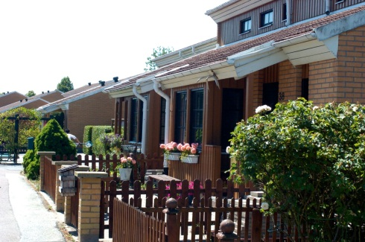

ATT BO I BOSTADSRÄTT
Bostadsrättsföreningen har till ändamål att främja medlemmarnas ekonomiska intressen genom att i bostadsrättsföreningens hus upplåta lägenheter åt medlemmarna till nyttjande utan tids-begränsning. Medlems rätt i föreningen på grund av sådan upplåtelse kallas bostadrätt. Medlem, som innehar bostadsrätt, kallas bostadsrättshavare. Detta är den så kallade ”Ändamåls-paragrafen” som finns i stadgarnas § 1 och den är vägledande för styrelsen i sin förvaltning av bostadsrättsföreningen.
Bostadsrättsföreningens medlemmar äger tillsammans bostads-rättsföreningens tillgångar. Alla medlemmar har ansvar för sin lägenhet men också för fastigheten och utemiljö.

Som medlem i bostadsrättsföreningen har man främst genom årsredovisningen insyn i bostadsrättsföreningens ekonomi och förvaltning av den gemensamma egendomen. En bostadrätts-förening har inget vinstsyfte. Bostadsrättsföreningens kostnader och intäkter delas av bostadsrättsföreningens medlemmar och betalas som boendekostnad. Det är därför viktigt att vi försöker minimera våra kostnader så mycket som möjligt genom att vara aktsamma om våra gemensamma tillgångar.

Huvudreglerna för bostadsrättsföreningen kring medlemskap och medlemsansvar är lag- och stadgebundna. Bostadsrättslagen, lagen om ekonomiska föreningar, bostadsrättsföreningens stadgar, föreningsstämmobeslut och styrelsebeslut är vad medlemmarna i bostadsrättsföreningen förbinder sig att följa.

